PROBLEMAS DE LEY DE OHM Y AGRUPAMIENTO DE RESISTENCIAS
PROBLEMAS DE LEY DE OHM
- ¿Cuál es la caída de potencial en un resistor de 6Ω cuando pasa por él una corriente de 2.5A?
- ¿Cuál es la corriente que pasa por un resistor de 72Ω, si la caída de tensión en él es de 12V?
- ¿Qué valor de resistor se requiere para limitar la corriente a 1.5mA si la caída de potencia en el resistor es de 6V?
- Determine la corriente que pasa por un resistor de 3.4MΩ sobre una fuente de alimentación de 125V.
- Si la corriente que pasa por un resistor de 0.02Ω es de 3.6μA, ¿cuál es la caída de tensión en el resistor?
- Si un voltímetro tiene una resistencia interna de 15KΩ, determine la corriente que pasa por el medidor cuando marca 62V.
- Si un refrigerador toma 2.2 A a 120V, ¿cuál es su resistencia?
- Si un reloj tiene una resistencia interna de 7.5kΩ, determine la corriente que pasa por el reloj si se conecta a un enchufe de 102V.
- ¿Qué fuerza electromotriz se requiere para hacer pasar 42mA a través de un resistor de 0.04MΩ?
- Si un cautín toma 0.76A a 120V, ¿Cuál es su resistencia?
- Un elemento de calefacción tiene una resistencia de 20Ω. Determine la corriente que pasa por el elemento si se le aplican 120V.
- La resistencia interna de un generador de cd es de 0.5Ω. Determine la pérdida de tensión finar a través de su resistencia si la corriente es de 15A.
- La corriente que pasa por un resistor de 4Ω es de 7mA. ¿Cuál es la potencia suministrada al resistor?
- La caída de tensión de un resistor de 3Ω es de 9mV. ¿Cuál es la potencia de entrada al resistor?
- Si la entrada de potencia a un resistor de 4Ω es de 64W, ¿cuál es la corriente que pasa por el resistor?
- Un resistor de 1/2W tiene un valor de 1000Ω. ¿Cuál es la corriente máxima que puede manejar con seguridad?
- Si la entrada de potencia a un resistor de 7.2kΩ es de 88W, ¿cuál es la caída de potencial en el resistor?
- Una fuente puede suministrar 100mA a 400V. ¿Cuál es su clasificación en potencia?
- ¿Cuáles son las clasificaciones de resistencia y corriente de un foco de 120V y 100W?
- ¿Cuáles son las clasificaciones de resistencia y tensión de una lavadora automática de 450W, que toma 3.75A?

AGRUPAMIENTO DE RESISTENCIAS
- Para el siguiente circuito determinar:
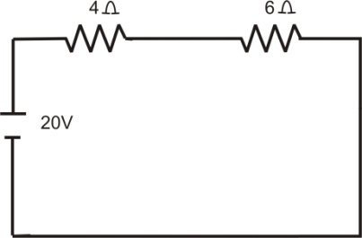
  - RT,
  - IT,
  - PT,
  - V de cada resistor,
  - I de cada resistor,
  - P de cada resistor.

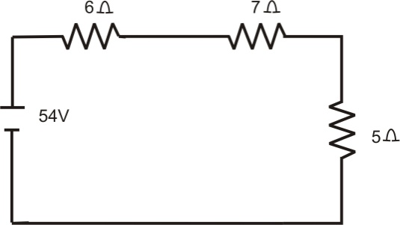
- Para el siguiente circuito determinar:
  - RT,
  - IT,
  - PT,
  - V de cada resistor,
  - I de cada resistor,
  - P de cada resistor.

- Para el siguiente circuito determinar:
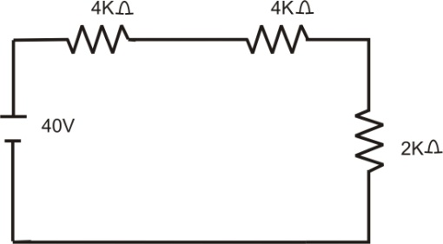
  - RT,
  - IT,
  - PT,
  - V de cada resistor,
  - I de cada resistor,
  - P de cada resistor.

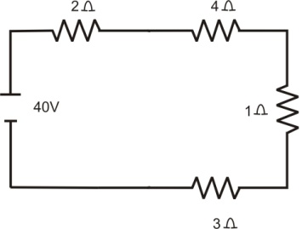
- Para el siguiente circuito determinar:
  - RT,
  - IT,
  - PT,
  - V de cada resistor,
  - I de cada resistor,
  - P de cada resistor.

- Para el siguiente circuito determinar:
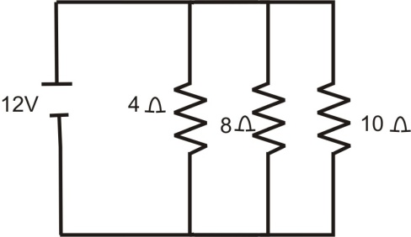
  - RT,
  - IT,
  - PT,
  - V de cada resistor,
  - I de cada resistor,
  - P de cada resistor.

- Para el siguiente circuito determinar:
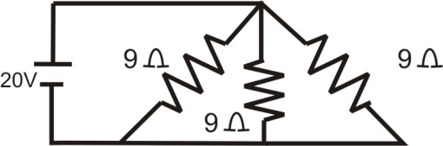
  - RT,
  - IT,
  - PT,
  - V de cada resistor,
  - I de cada resistor,
  - P de cada resistor.

- Para el siguiente circuito determinar:
  - RT,
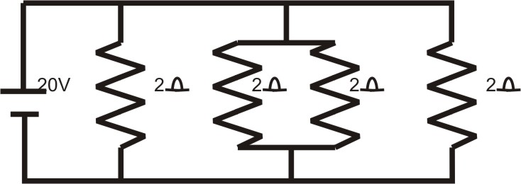
  - IT,
  - PT,
  - V de cada resistor,
  - I de cada resistor,
  - P de cada resistor.
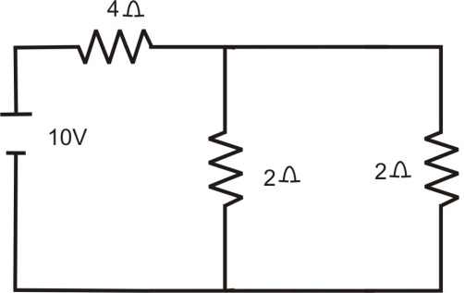
- Para el siguiente circuito determinar:
  - RT,
  - IT,
  - PT,
  - V de cada resistor,
  - I de cada resistor,
  - P de cada resistor.
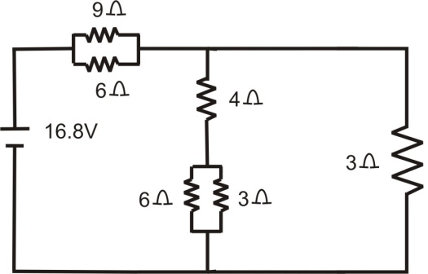
- Para el siguiente circuito determinar:
  - RT,
  - IT,
  - PT,
  - V de cada resistor,
  - I de cada resistor,
  - P de cada resistor.

- Para el siguiente circuito determinar:
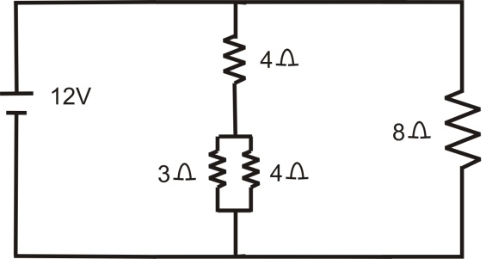
  - RT,
  - IT,
  - PT,
  - V de cada resistor,
  - I de cada resistor,
  - P de cada resistor.

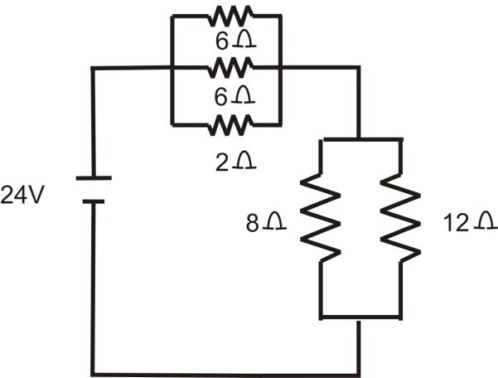

- Para el siguiente circuito determinar:
  - RT,
  - IT,
  - PT,
  - V de cada resistor,
  - I de cada resistor,
  - P de cada resistor.

- Para el siguiente circuito determinar:
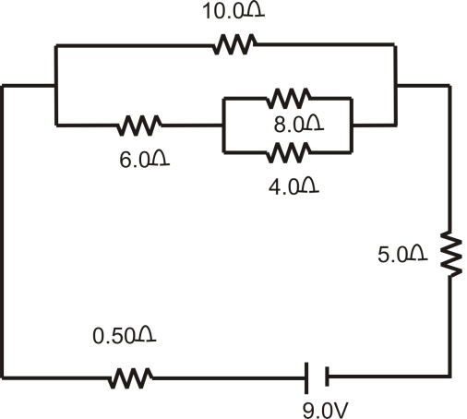
  - RT,
  - IT,
  - PT,
  - V de cada resistor,
  - I de cada resistor,
  - P de cada resistor.

